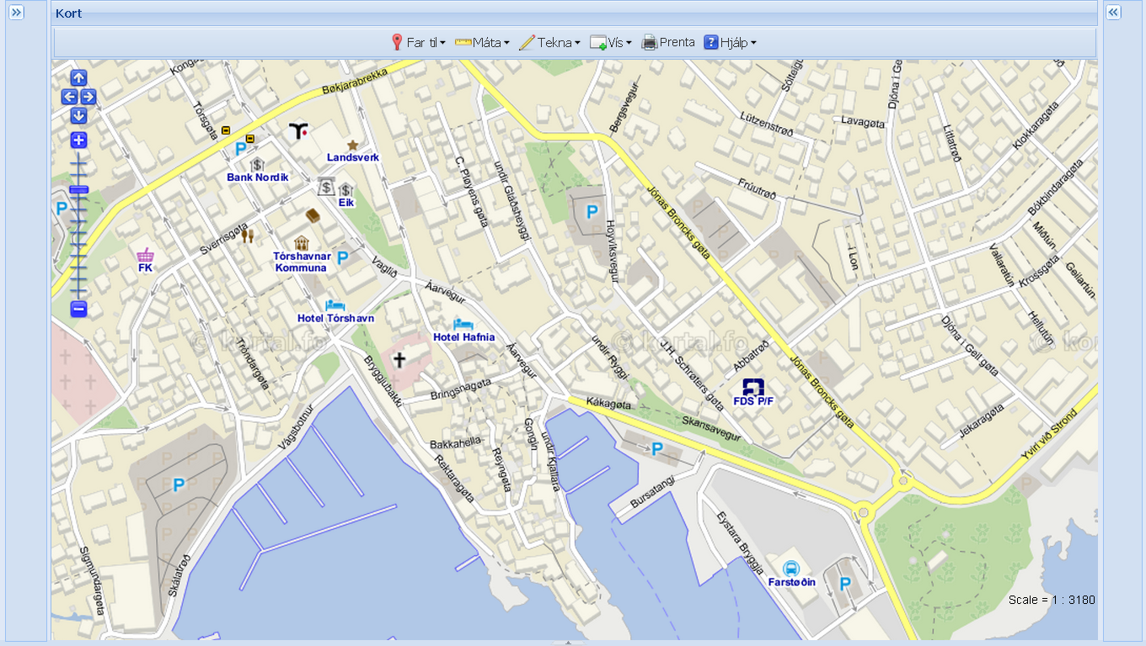

Leiðin er avmerkt við reyðum bondum

**Viðmerking**  
vakt 1 kann flyta seg oman til krossin Sverrisgøta/Tórsgøta meðan runnið verður.  
Vakt 3 og 10 viðmerkja (halda skil á báðu megin)  
vakt 2 : her fáa næm. eina striku á hondina hvørja ferð.

**Vakt 4:**  
Ganga í millum Skinnaraskerð og Vippuna

**BD, EJ, AD**

**Vakt 12:** Renna við næmingunum **BI, AM, KB, BV, BO, JÚ, EL, JC, RH, PR, AT, MD, TH, JR**

Vakt 5:  
Kongabrúgvin við gonguteigin. (halda skil á báðu megin.   
**JT, TS, UH**

**Vakt 3:**  
Á torginum í Vágsbotni við gonguteigin

**BA, DH, FE**

**Vakt 2:** Káta Horni + Krossurin Sverrisgøta/ Tórsgøta

**KP, KG, ME, MV**

**Vakt 11 : í skálanum í skúlanum**

* býta PopTop út og sjokolátu
* skráseta km
* býta skreytbløð út

**BP, HT, AP, KD, EN**

Skúlarenningin 2015

Fríggjadagin 9. okt

*Skúlin á Fløtum*

*Eina ferð runt er 2 km (+ 2x200 m. til skúlan)*

**Vakt 10 :**  
Gonguteigur við Mylnugøtu

**GH, GW, HØ**

Vakt 8 :  
Gonguteigur við Skansan

**PS, TJ**

Vakt 6 :  
Búrsatangi við gonguteigin

**JO, JP**

**Vakt 1:**  
Gonguteigur um M.A. Winthersgøtu (yvir av Frelsunnarherinum) **BR, BS**

Vakt 9:  
Bringsnagøta/ Áarvegur við gonguteigin.

**HP, JA, JB**

Vakt 7 :  
Búrsatangi við gonguteigin **OR, JN**

Leiðin er avmerkt við reyðum bondum

Renna eftir litaðum merkjum (pílum)